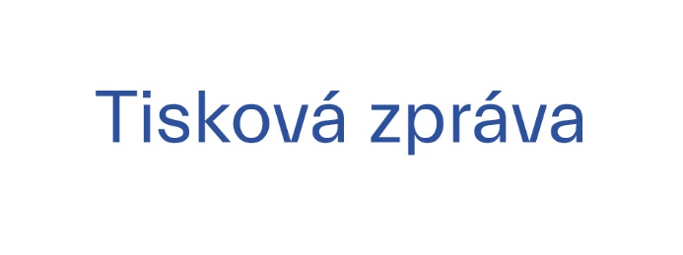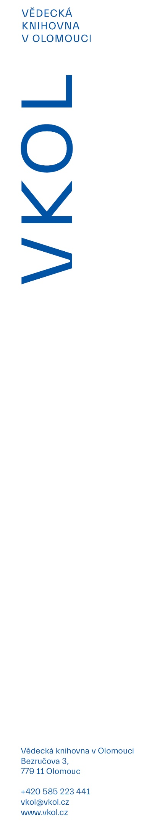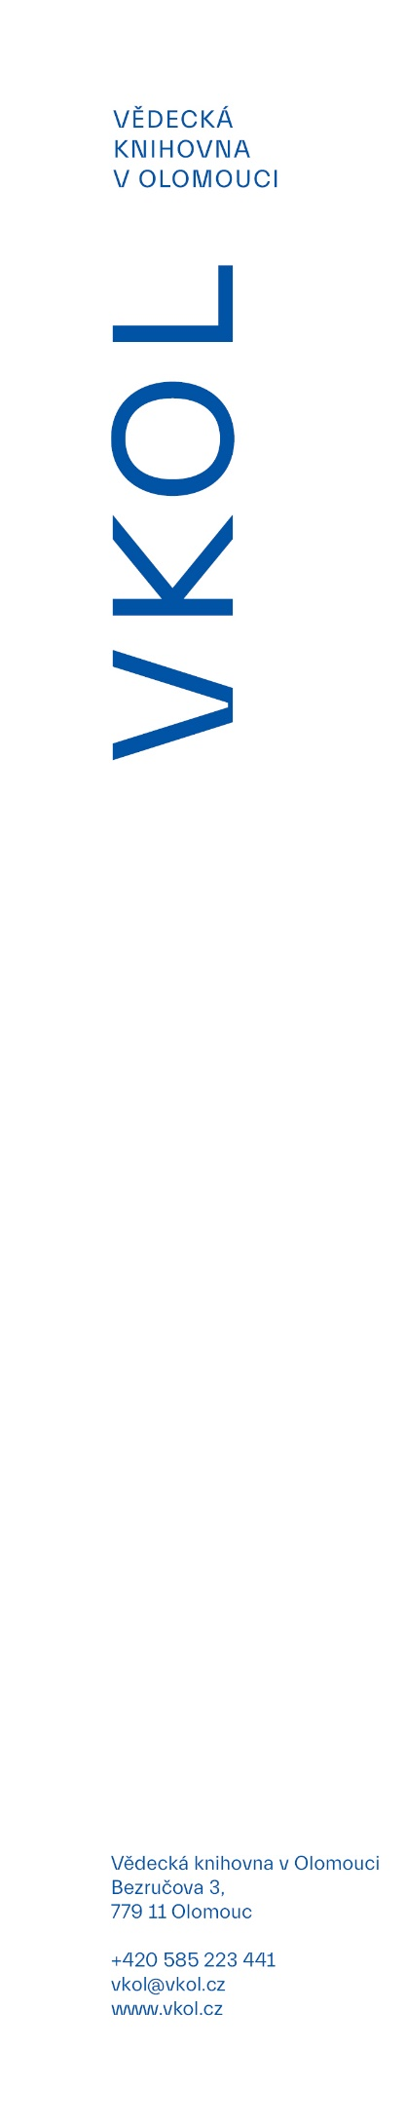

**Speak–Dating 2022 v Olomouci**

**Vědecká knihovna v Olomouci, Knihovna Univerzity Palackého a Eurocentrum / Europe Direct Olomouc pořádají u příležitosti Evropského dne jazyků v pondělí 26. září 2022 od 15 do 18 hodin na Horním náměstí v Olomouci již osmý ročník Speak–Datingu.**

Akce Speak–Dating zábavnou a neformální formou umožní každému, kdo bude mít zájem, vyzkoušet si své jazykové schopnosti. Po celou dobu budou na náměstí lektoři, se kterými si každý bude moci popovídat v jejich rodné řeči či se naučit pár nových frází. Na výběr bude celkem 18 jazyků: angličtina, němčina, španělština, portugalština, francouzština, italština, ruština, nizozemština, polština, slovenština, maďarština, řečtina, rumunština, hebrejština, latina a čeština pro cizince. Díky spolupráci s Univerzitou Palackého bude k dispozici také některý z asijských jazyků. Novinkou letošního roku bude esperanto.

Za snahu a odvahu odmění profesionální učitelé či rodilí mluvčí každého zúčastněného poukázkou na kávu či nealko nápoj zdarma. Navíc budou vybráni tři nejaktivnější účastníci, kteří obdrží poukázku na nákup knihy.

Tento rok se akce poprvé účastní Dům zahraniční spolupráce, který má od tohoto roku nově regionální zastoupení v Olomouci. DZS je průvodcem mezinárodním vzděláváním, nejznámějším programem, který spravuje, je Erasmus+.

Součástí odpoledne bude i doprovodný program zahrnující jazykový kvíz či dětský koutek pro nejmenší.